附件3
联网直报平台操作指引
一、登陆网址：http://219.235.129.83/lzdr/queryLoginInfo.do
建议使用IE浏览器或360安全浏览器
二、安装证书：
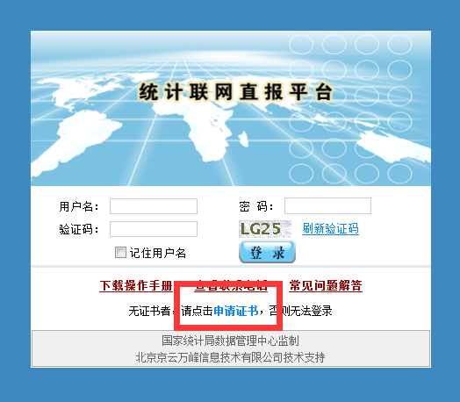

首次登录，需要下载证书。点击上图下方“申请证书”链接，进入申请证书页面。
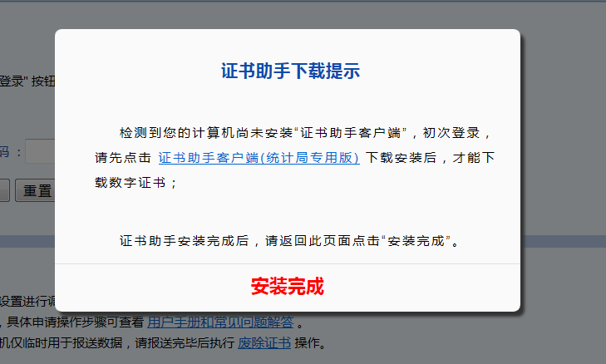
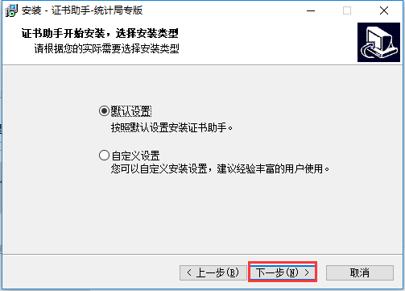
第1步：点击 证书助手客户端（统计局专业版），按照提示下载并打开安装，完成后点击 手动启动。

默认设置：将证书助手安装到默认路径。
自定义设置：将证书助手安装到您指定路径。
设置完成后，点击“下一步”，安装成功后弹出成功界面并在桌面上生成快捷方式，提示您返回浏览器继续操作，安装成功后，证书助手已自启动，无需手动启动。
提示：证书助手后台已配置开机自启设置。
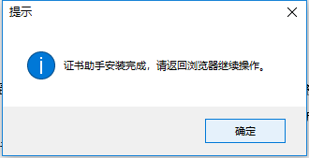


第2步：证书助手安装成功
“证书助手客户端（统计局专用版）”安装成功后，请返回浏览器点击当前弹窗中“安装完成”。
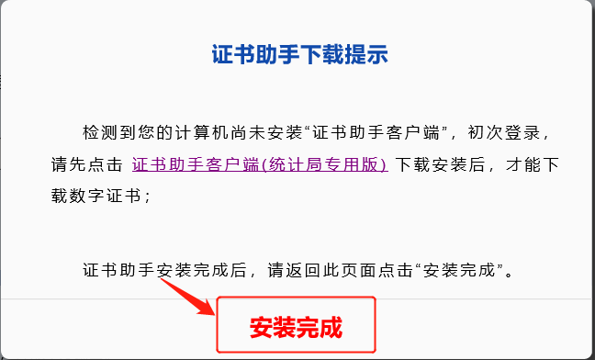
证书助手已经安装完成，将开始进行环境
监测，加载数据完成后，在用户计算机右
下角会出现证书助手图标。
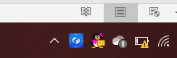

如果安装完助手仍反复提示安装助手，双击电脑状态栏右下角的助手标志打开助手后，点击环境修复——环境检查，检查完成后点击修复，修复完成后退出助手，再重新下载、安装证书助手。
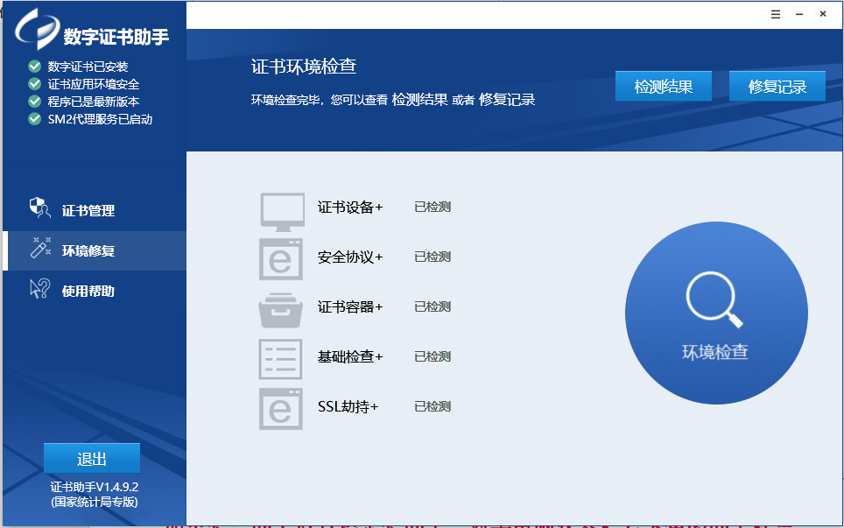

第3步：申请证书
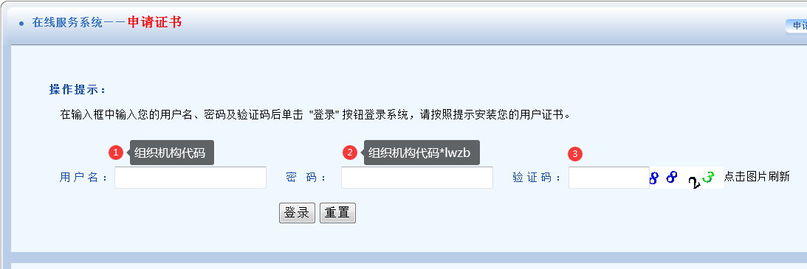

用户名：组织机构代码（统一社会信用代码第9位-17位的数字）
密 码：组织机构代码*lwzb （如：711609795*lwzb ）
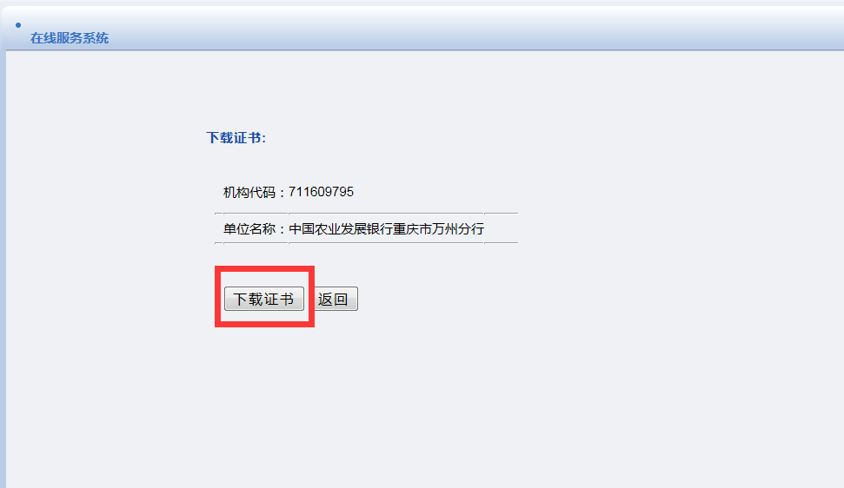

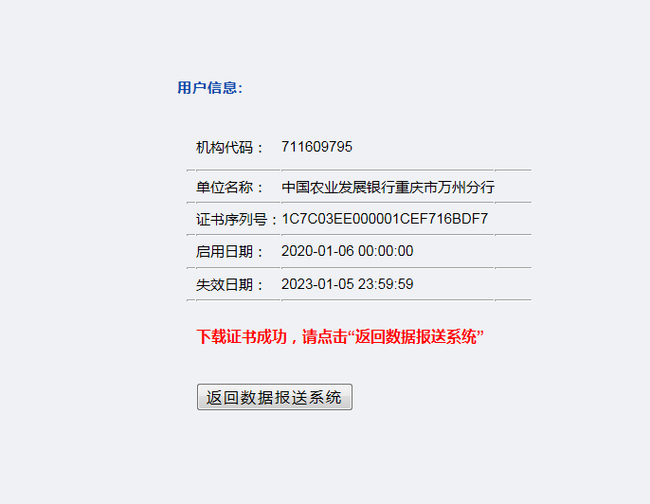

三、点击返回数据报送系统，分别输入用户名-密码-验证码，点击登录。出现确认验证码的标记，确认，进入报表界面。
注：报表单位首次下载证书成功以后，再次登录时，输入用户名、密码、验证码直接登录即可。
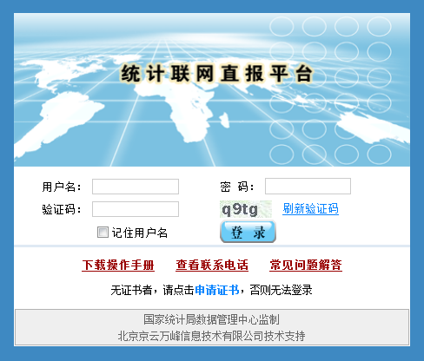

用户名：组织机构代码
密 码：组织机构代码*lwzb （如：711609795*lwzb ）
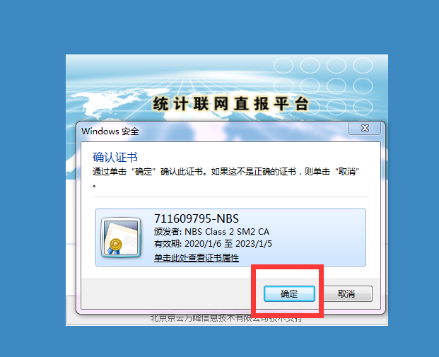

1.登录成功后，点击报表报送
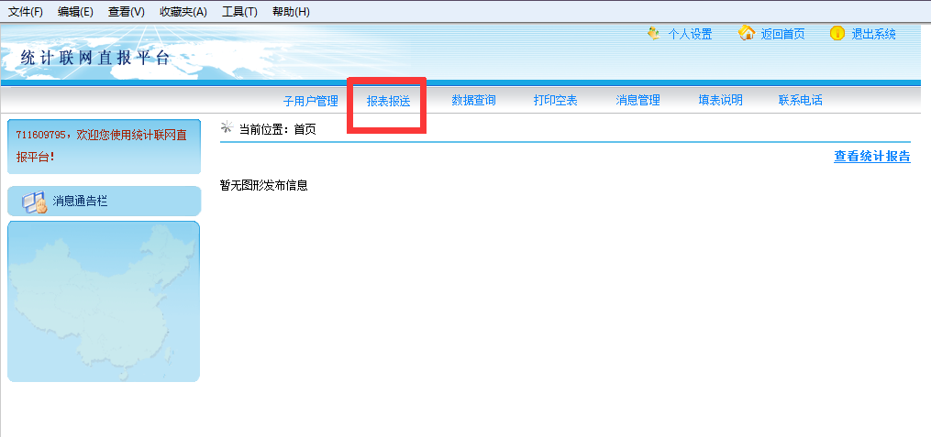

2.点击未填报
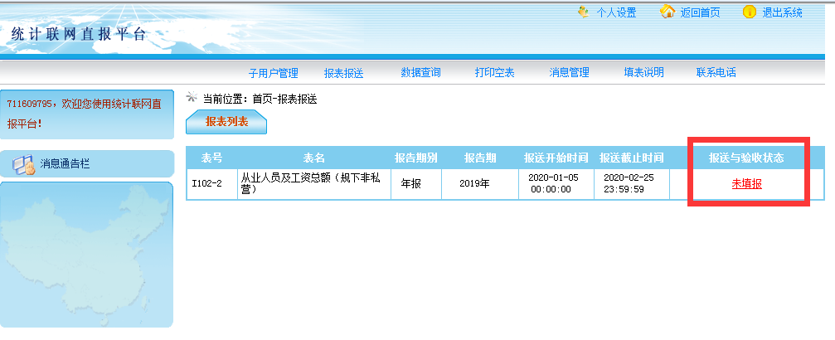

3.进入报表，填报数据，审核、上报
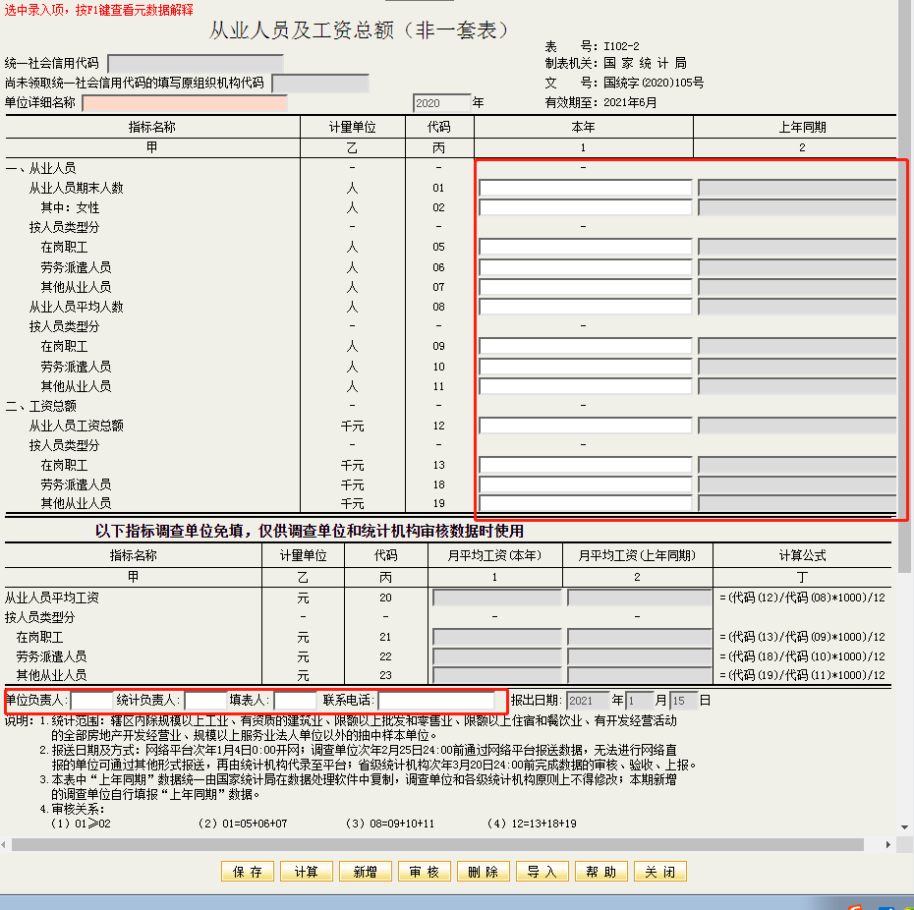

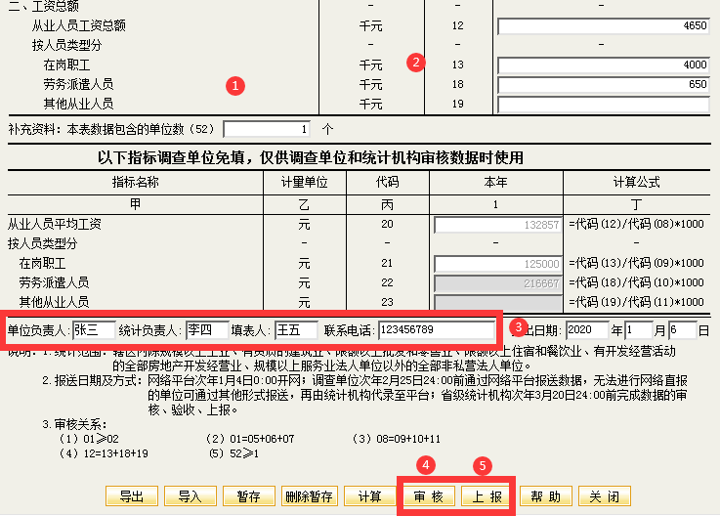

4.如果审核出现下图错误提示，红色的错误必须修改请联系上级统计机构上报错误原因，黄色的错误经核实数据无误后，可在说明框写明原因，再点击上报。
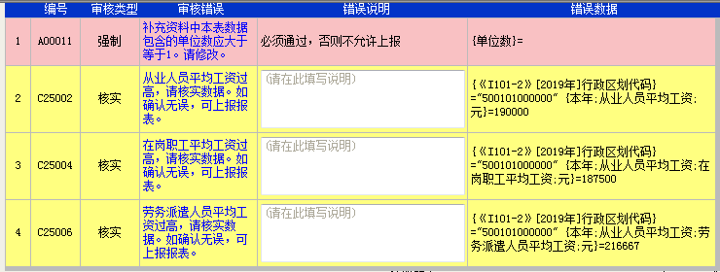

四、遇到“无法找到该网页”、“网页走丢了”等网页无法打开时怎么办？
（如下图）
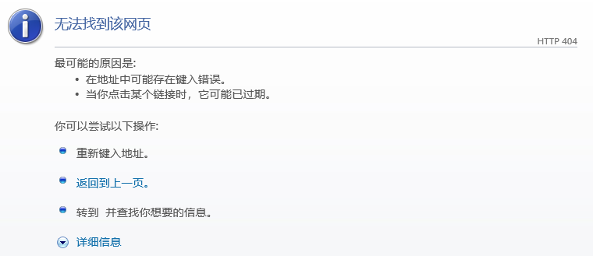


解决办法：
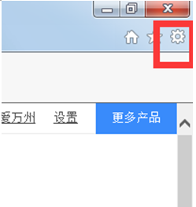
1.点击浏览器的“设置”图标：
2.在下拉菜单中点击“Internet选项”：
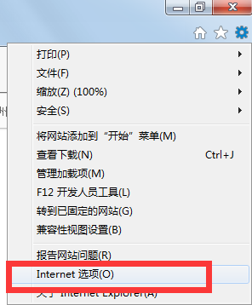

3.在“常规”选项卡下点击“删除”→多选框全部打√ →点击“删除”：
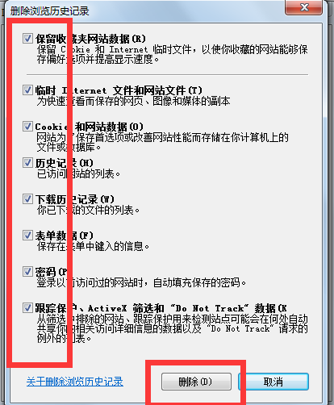
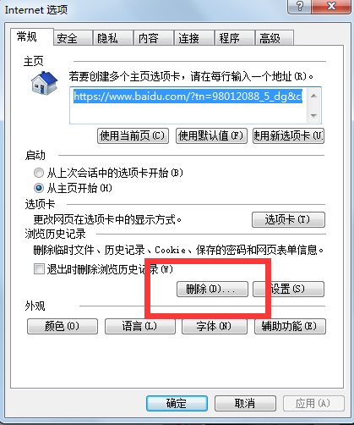

- 点“内容”选项卡 → 5.在“高级”选项卡下，取消勾选
点击“清除SSL状态”→“确定” “使用SSL2.0”“使用TLS1.1/1.2”→
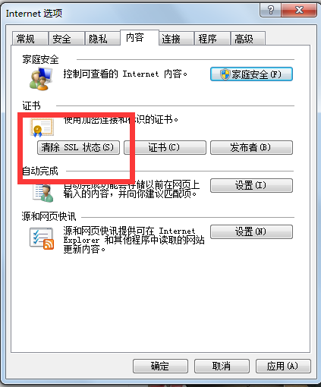
“确定”：
